淡江時報 第 873 期
姊妹校on air--46---牛津哈福特學院
學聲大代誌
牛津哈福特學院（Hertford College, University of Oxford）創立於1282年，是牛津大學的學院之一，其學術水準居牛津大學之冠，哈福特學院位於英國最古老的大學城、高等教育重鎮的牛津市中心。2000年11月8日和本校正式簽約締結姊妹校。

牛津大學有「天才與首相的搖籃」之美名，該校為一中央學校，包括38個學院，而哈福特學院便是其中之一，該學院擁有豐富而悠久的歷史，位於Catte街，對面即是著名的牛津大學圖書館，哈福特學院內著名景點為具有標誌性的「嘆息橋」，連接該學院及牛津新學院，嘆息橋以獨特的設計成為牛津市的城市地標。

哈福特學院雖非牛津大學中歷史最悠久的學院，但其學術及體育項目極負盛名，學術方面，2009年該校在Norrington Table的成績排名榜中，名列前茅，和許多以學術成績聞名的學院並駕齊驅。體育部分，則是因為該校擁有居於領先地位的英國牛津大學遊艇俱樂部而聞名。

除了上述之外，哈福特學院是第一批成立男女同校的學院，並保持較高的女性比例，該校有許多著名的畢業生，包括愛爾蘭前總統Mary Robinson、林肯大學校長Paul Langford以及詩歌學會的主席Paul Muldoon等人。（整理／楊蕙綾、圖片來源：http://www.allposters.com/-sp/Hertford-College-Oxford-Oxfordshire-England-Posters_i4914853_.htm）
2012/10/29

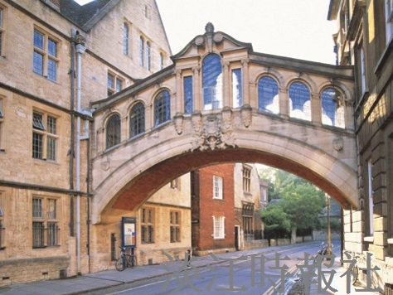
牛津哈福特學院（Hertford College, University of Oxford）創立於1282年，是牛津大學的學院之一，其學術水準居牛津大學之冠，哈福特學院位於英國最古老的大學城、高等教育重鎮的牛津市中心。2000年11月8日和本校正式簽約締結姊妹校。

